СЦЕНАРИЙ
ИНТЕРАКТИВНО-ПРОФИЛАКТИЧЕСКОЙ ИГРЫ
«СТОПСПИДВИЧ»,
направленную на пропаганду здорового образа жизни и профилактику ВИЧ/СПИД в молодежной среде

Разработал: специалист по работе с молодежью Финогеева Т.В.
Редакция: специалист по работе с молодежью Пасхин А.В.

ЦЕЛЬ И ЗАДАЧИ
- Цель игры - профилактика распространения ВИЧ среди молодежи Гаврилов-Ямского муниципального района.
- Игра направлен на развитие интеллектуального, творческого и социального потенциала молодежи Гаврилов-Ямского района.

ЗАДАЧАМИ ЯВЛЯЮТСЯ:
- Привлечь внимание молодежи к проблеме распространения ВИЧ;
- Распространение актуальной и достоверной информации о ВИЧ/СПИД;
- Углубление знаний подростков о возникновении и природе вируса ВИЧ;
- Формирование сознательного и ответственного отношения к личной безопасности и безопасности окружающих;
- Стимулирование к участию в социально-значимой деятельности молодежь района.

Примерное время проведения игры 1.5- 2 часа (время проведения может варьироваться в зависимости от выполнения заданий участниками).

Вступительное слово ведущего
Добрый день. Друзья, давайте попробуем сегодня откровенно поговорить о том, что губит человека, небрежно относящегося к себе и своим близким. Сегодня мы поговорим о СПИДе.
Многие из вас могут сказать: «Ну, сколько можно говорить об одном и том же?» Ведь каждый из нас думает, что нас это не коснется. Но, тем не менее не зря ВИЧ/СПИД называют чумой 21 века. Сегодня на Земле носителями ВИЧ-инфекции являются 20 миллионов человек. В основном, это молодые люди от 15 до 29 лет. Ежегодно в мире инфицируется до 17 тысяч человек, из них 10% дети до 14 лет. 80% пораженных – это трудоспособное население в возрасте от 20 до 39 лет. Есть среди ВИЧ-инфицированных студенты и школьники, работающие люди. 30% нигде не учатся и не работают, нуждаются в трудоустройстве. Болезнь приводит к изоляции и одиночеству. От ВИЧ-инфицированных матерей рождаются ВИЧ-инфицированные дети.
Сегодня вас ждет увлекательная интерактивная игра, где вы сможете продемонстрировать свои знания об этой проблеме, а может быть и узнать что-то новое.
Игра будет состоять из 6 блоков, последний из которых просмотр вашего домашнего задания.
Я вижу, что команды готовы выяснить, кто же из них лучше разбирается в этой проблеме, но для начала разрешите представить многоуважаемое жюри, которое будет судить нашу игру (представление жюри).
И так, заядлый поклонник молодежныйх игр, любимый гость специалистов по работе с молодежью, специалист с большой буквы, ФОТОГРАФ с большой буквы Аркадий Геннадьевич Акимов.
Журналист газеты «Гаврилов-Ямский вестник» заведующая информационным отделом, виртуоз печатного слова, а также человек «очумелые ручки» и, конечно, прекрасная девушка – Анна Привалова. И мой ассистент, который будет помогать мне на протяжении всей игры – прошу любить и жаловать, просто Ксюша.
Итак, поехали.

- ИГРА В СЛЕПУЮ

Играют команды по очереди. Перед началом игры все участники команды надевают очки, которые лишают игроков зрения. Как только игра начинается, комнады становится перед столом, на котором разложены вырезанные буквы, ведущие зачитывают подсказку к слову из 6 букв. Игроки должны передать друг другу имеющиеся буквы так, чтобы загаданное слово читалось в руках команды слева направо. Как только слово расставлено правильно, ведущие зачитывают подсказку к новому слову. Задача команды - за 2 минуты показать как можно больше слов. Количество очков команды зависит от количества правильно составленных слов.
За каждое правильно угаданное и расставленное слово команда получает 1 баллов.
ВОПРОСЫ:

- Героин - в настоящее время бо́льшая часть опиоидных наркоманов употребляет именно ЕГО, это связано с его выраженным наркотическим действием, относительной дешевизной и быстро развивающейся физической и психологической зависимостью. 90% всего мирового производства ЭТОГО НАРКОТИКА приходится на Афганистан.
- Любовь - чувство, свойственное человеку, глубокая привязанность и устремлённость к другому человеку или объекту, чувство глубокой симпатии. Именно ОНА настоящая и искренняя позволит не заразиться ВИЧ инфекцией.
- Деньги - специфический товар, обладающий наивысшей ликвидностью, служащий измерителем стоимости других товаров и услуг. Именно ОНИ способствуют криминальному наркобизнесу.
- Воздух - естественная смесь газов (главным образом азота и кислорода — 98-99 % в сумме, а также аргона, углекислого газа, воды, водорода), образующая земную атмосферу. Через НЕГО ВИЧ инфекция не передается.
- Вранье - Это разрушение истины, это ложь, обман, введение в заблуждение того, кому эти сведения передаются. Наркоман или алкоголик делают это каждый день, сами свято веря в свои ТАКИЕ слова.
- Взятка - принимаемые кем либо материальные ценности (предметы, деньги, услуги, иная имущественная выгода) за действие либо бездействие в интересах берущего, которое это лицо не могло или не должно было совершить в силу своего служебного положения. Из-за ЭТОГО действия рынок наркоторговли хорошо процветает.
- Взгляд - один из способов невербальной передачи информации с помощью глаз. ОН может быть внимательным, заинтересованным, восхищённым, но бывает и наглым, вызывающим, презрительным, высокомерным. У человека употребляющего наркотики он, как правило, стеклянный или отрешенный.
- Тюрьма – исправительное учреждение. Место, куда может попасть наркозависящий человек за сбыт или хранение наркотических веществ.
- Морфин – происходит от имени древнегреческого бога Морфея. Содержится в маке снотворном и в других видах мака. ОН использовался (и продолжает использоваться под строгим контролем) для облегчения боли. Кроме того, его применяли в качестве лечения опиумной и алкогольной зависимости.
- Развод - формальное прекращение (расторжение) действительного брака между живыми супругами. Нестабильное психологическое состояние после НЕГО

- ГРОМКИЙ РАЗГОВОР

Капитан команды выбирает из своей команды двух участников. Каждая команда участвует в конкурсе поочереди. Один участник находится в наушниках, в которых будет играть громкая музыка, соответственно тот ничего не будет слышать. Задача второго игрока, донести до первого кто он и что от него хочет. Готовые ситуации будут выданы ведущим.
Самое главное, чтобы участник в наушниках понял и проговорил ситуацию. Если ситуация воспроизведена верно, команда получает 5 баллов. Время для команд ограничено: 5 минут.
Ну что, пошумим, ребята.

Ситуации для команд:

- Мой друг каждое утро обливается холодной водой, а потом пьет чай с бутербродами и кормит дельфинов.

- Мой парень очень спортивный. Я люблю его за то, что он вкусно готовит и катает меня на воздушном шаре.

- Умывальник Мойдодыр говорил: «Ты один не умывался и грязнулею остался и сбежали от тебя все чулки и башмаки».

- В деревне у дедушки я очень часто дою корову, а потом пью это молоко и гуляю по полю, слушая кузнечиков.

- ПЕРЕВОДЧИК

Играют 1 на 1 от каждой команды. Каждой паре участников предоставляется слово или фраза, напечатанные с английской раскладкой. Задача игрока - по компьютерной клавиатуре распознать ответ, нажать на кнопку первым и в течении 5 секунд озвучить его. Остальные игроки не подсказывают. Если игрок, нажавший кнопку, ответил верно, очки достаются его команде, при неверном - очки достаются соперникам. Время 2 минуты.

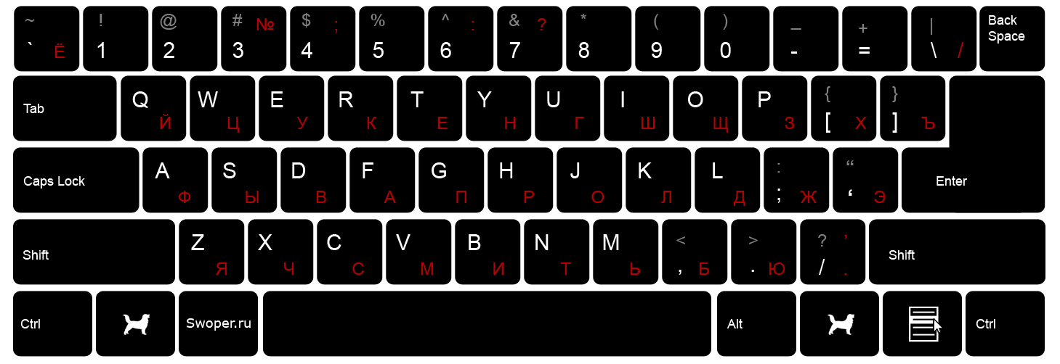

НАРКОЗАВИСИМОСТЬ - YFHRJPFDBCBVJCN

В ЗДОРОВОМ ТЕЛЕ – ЗДОРОВЫЙ ДУХ - D PLJHJDJV NTKT – PLJHJDSQ LE{

ЖИТЬ ЗДОРОВО - :BNM PLJHJDJ

РОК-Н-РОЛЛ - HJR – P - HJKK

ГАЛЛЮЦИНАЦИИ - UFKK>WBYFWBB

ЭЙФОРИЯ - “QAJHBZ

ДОЗА - LJPF

КОКАИН - RJRFBY

СПОРТ - CGJHN

РАЦИОНАЛЬНОЕ ПИТАНИЕ - HFWBJYFKMYJT GBNFYBT

ФИЗКУЛЬТУРА - ABPREKMNEHF

ЗАКАЛИВАНИЕ - PFRFKBDFYBT

ГИМНАСТИКА - UBVYFCNBRF

ИММУНИТЕТ - BVVEYBNTN

ПРЕДОХРАНЕНИЕ - GHTLJ[HFYTYBT

- НАМЕК ПОНЯТ

Пять в одного
Играют команды по очереди. Капитан команды встаёт спиной к экрану монитора, а его сокомандники перед капитаном. На экране монитора появляются слова, которые нужно отгадать капитану. Для этого трём игрокам нужно называть только по одному слову, из которых капитан должен составив ассоциативный ряд назвать загадываемое слово. При объяснении игрокам нельзя использовать однокоренные слова и жесты. Если капитан называет неправильное слово, задание не засчитывается и игроки загадывают следующее слово. Задача капитана - отгадать как можно больше слов за 2 минуты. Количество очков команды зависит от количества угаданных слов.
2 балла за каждое угаданное слово.

